# Feil bruk av kategoribeskrivelsene

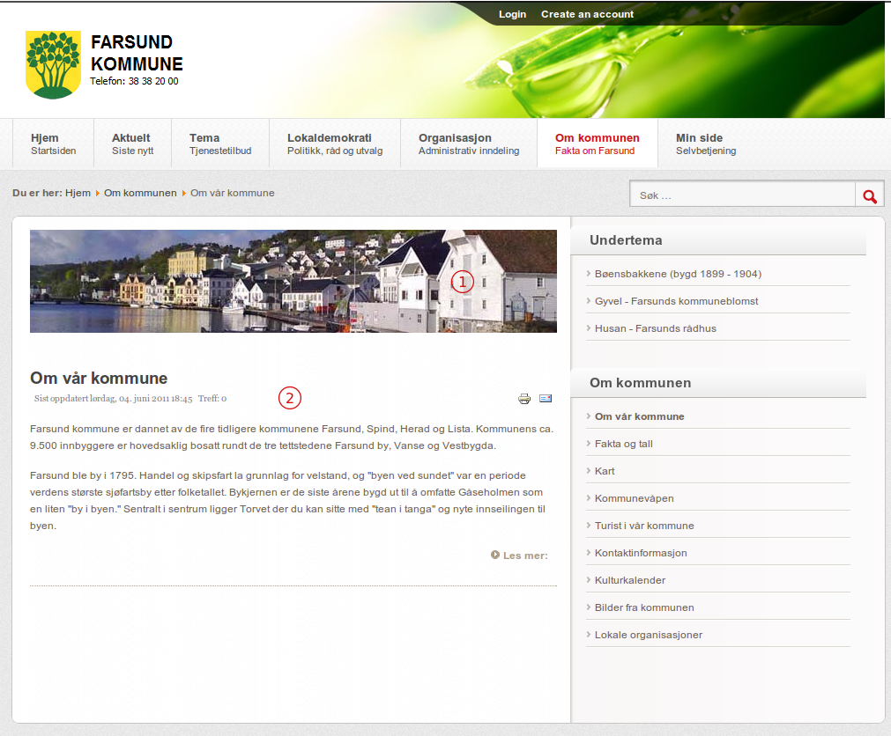

Figure

Det er gjort en gjennomgående feil i bruk av kategoribeskrivelsene ved at innholdet er lagt inn som om det skulle være en artikkel. Bruk av “Les mer..” og “Artikkelindeks” vil da ikke ha noen hensikt siden dette kun kan brukes i artikler, ikke i beskrivelser.

Jeg har derfor rettet på en av disse i Farsund slik at det blir som vedlagte bilde.

1. Her har jeg lagt inn et bilde i kategoribeskrivelsen bare for å pynte litt på sidene.
2. Teksten som lå i kategoribeskrivelsen kopierte jeg inn i en ny artikkel som jeg knyttet opp mot kategorien.

Ved å velge “Les mer...” kommer neste bilde opp og der ser vi at artikkelindeksen kommer på plass slik den skal gjøre og slik den allerede lå på plass i teksten.

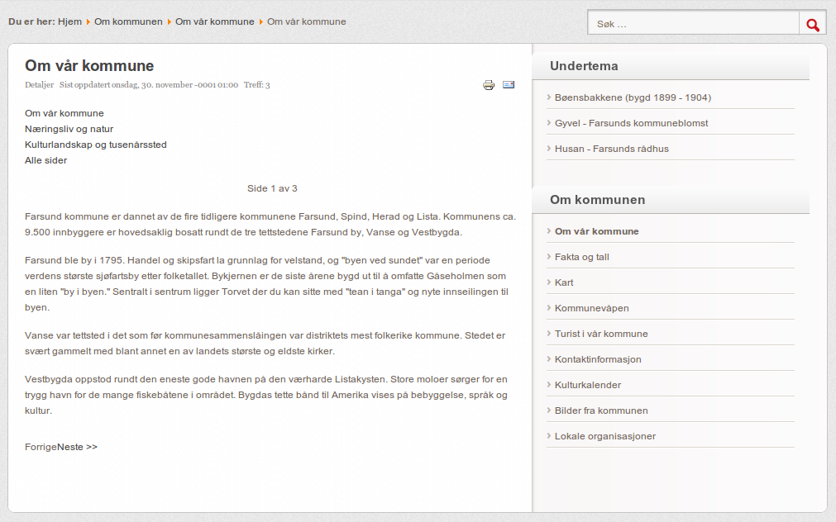

Figure

Siden denne feilen går igjen på alle nettstedene bør dette rettes opp før vi går videre.